

体系结构设计模型

互联网酒店预定系统



2016-10-13

秋刀鱼的鱼

目录

1、软件体系结构逻辑设计方案 2

2、开发包设计 3

3、开发包图 6

3.1、互联网酒店预订系统客户端开发包图 6

3.2、互联网酒店预订系统服务器端开发包图 7

3.3、互联网酒店预定系统层之间调用的接口 8

3.4、互联网酒店预定系统用户管理用例层之间调用的接口 8

3.5、互联网酒店预定系统用户界面跳转 8

3.6、互联网酒店预订系统业务逻辑层的分解 9

# 1、软件体系结构逻辑设计方案

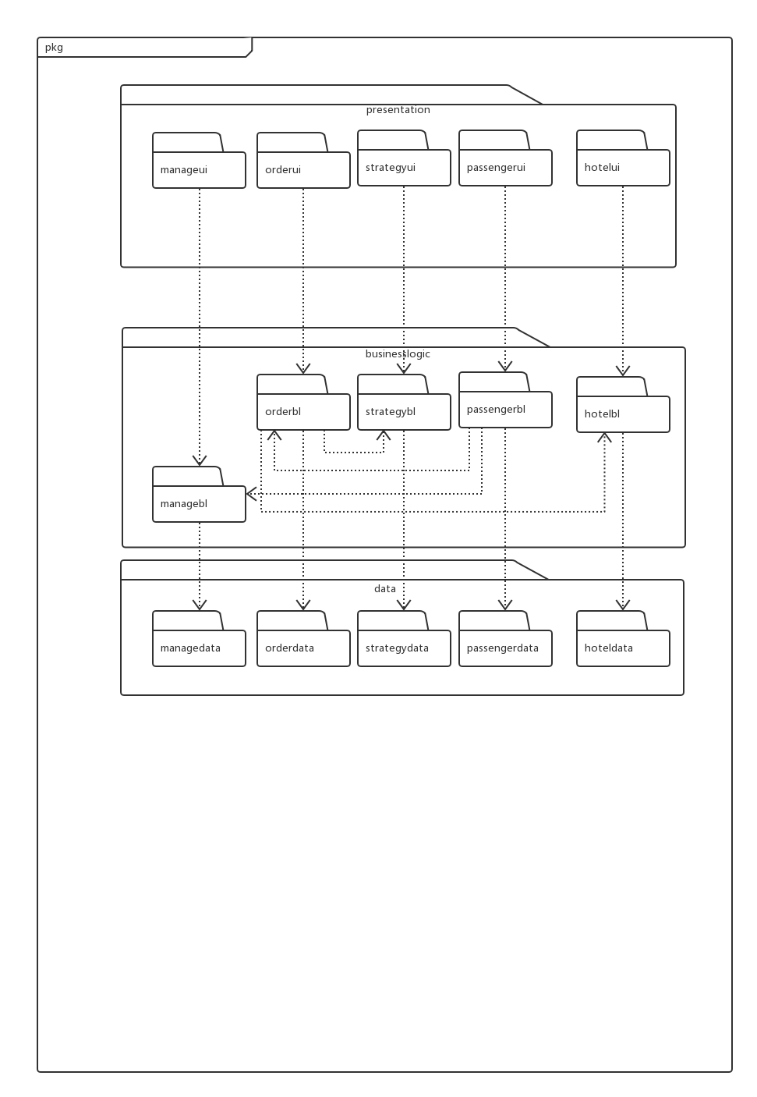

# 2、开发包设计

|  |  |
| --- | --- |
| 开发（物理包） | 依赖的其他开发包 |
| mainUI | loginui  manageui  orderui  strategyui  clientui  updateui |
| loginui | 界面类库包  loginservice  vo |
| manageui | 界面类库包  manageservice  vo |
| orderui | 界面类库包  orderservice  vo |
| strategyui | 界面类库包  strategyservice  vo |
| clientui | 界面类库包  clientservice  vo |
| updateui | 界面类库包  updateservice  vo |
| loginservice | java RMI  vo |
| manageservice | java RMI  vo |
| orderservice | java RMI  vo |
| strategyservice | java RMI  vo |
| clientservice | java RMI  vo |
| updateservice | java RMI  vo |
| vo |  |
| java RMI | loginservice  manageservice  orderservice  strategyservice  clientservice  updateservice |
| loginbl | loginservice  logindao  datafactorydao  vo |
| managebl | manageservice  managedao  datafactorydao  vo |
| orderbl | orderservice  orderdao  datafactorydao  creditbl  vo |
| strategybl | strategyservice  strategydao  datafactorydao  vo |
| clientbl | clientservice  clientdao  datafactorydao  vo |
| updatebl | updateservice  updatedao  datafactorydao  vo |
| creditbl | datafactorydao  vo |
| logindao | po |
| managedao | po |
| orderdao | po |
| strategydao | po |
| clientdao | po |
| updatedao | po |
| creditdao | po |
| datafactorydao | po |
| logindata | logindao  JDBCUtil  po |
| managedata | managedao  JDBCUtil  po |
| orderdata | orderdao  JDBCUtil  po |
| strategydata | strategydao  JDBCUtil  po |
| clientdata | clientdao  JDBCUtil  po |
| updatedata | updatedao  JDBCUtil  po |
| datafactorydata | datafactorydap  po |
| JDBCUtil |  |
| po |  |
| 界面类库包 |  |

# 3、开发包图

## 3.1、互联网酒店预订系统客户端开发包图

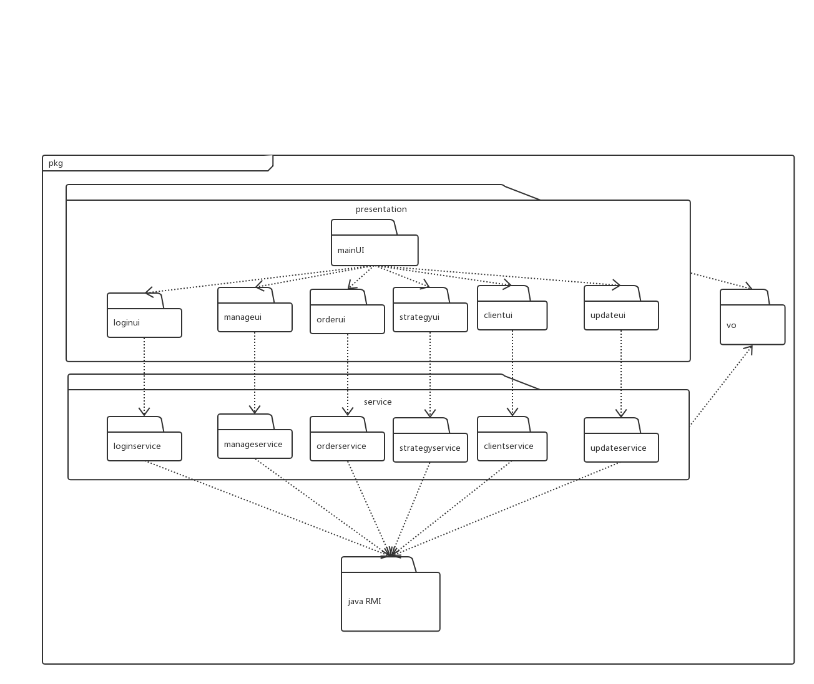

## 3.2、互联网酒店预订系统服务器端开发包图

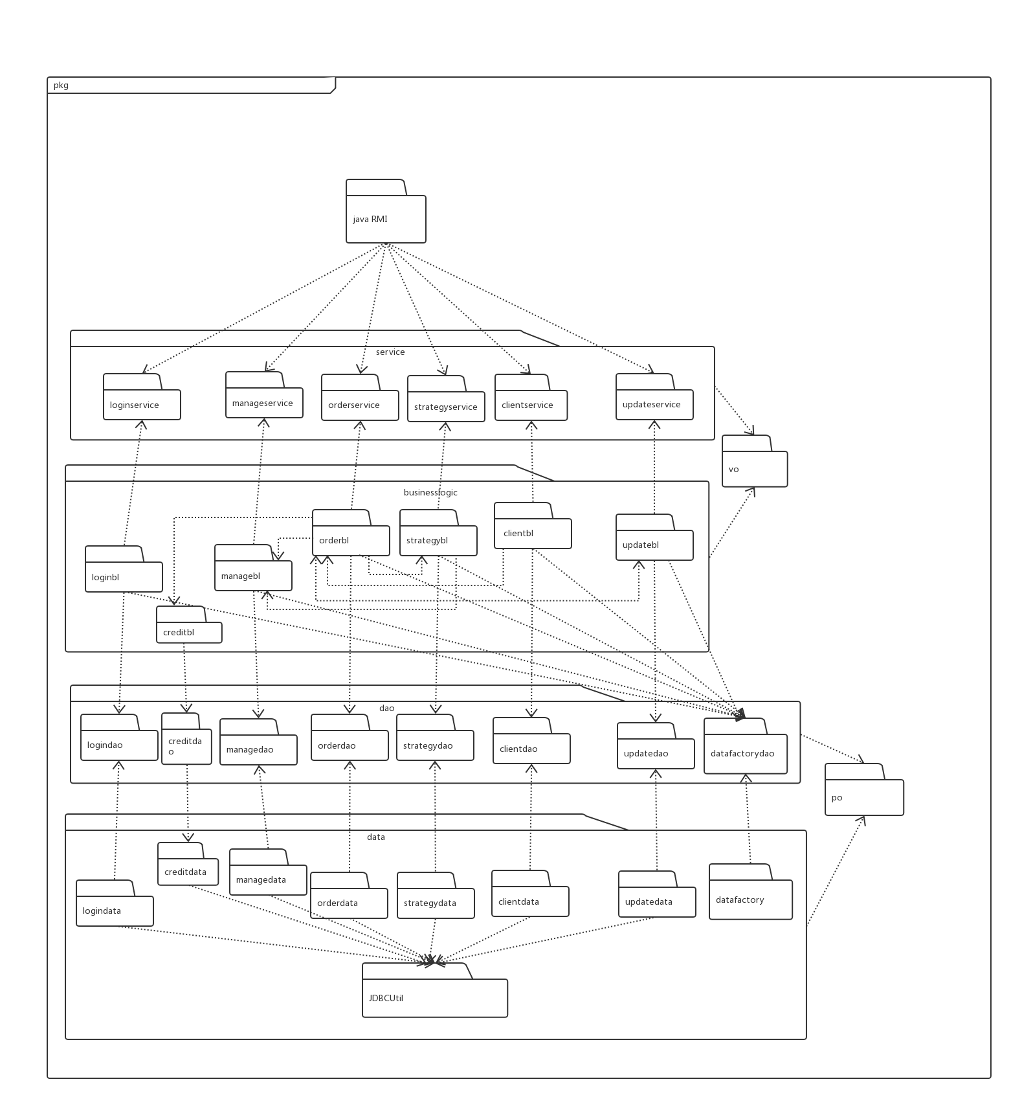

## 3.3、互联网酒店预定系统层之间调用的接口

|  |  |  |
| --- | --- | --- |
| 接口 | 服务调用方 | 服务提供方 |
| loginservice  manageservice  orderservice  strategyservice  clientservice  updateservice  creditservice | 客户端展示层 | 客户端业务逻辑层 |
| logindao  managedao  orderdao  strategydao  clientdao  updatedao  creditdao | 客户端业务逻辑层 | 服务器端数据层 |

## 3.4、互联网酒店预定系统制定网站促销策略用例层之间调用的接口

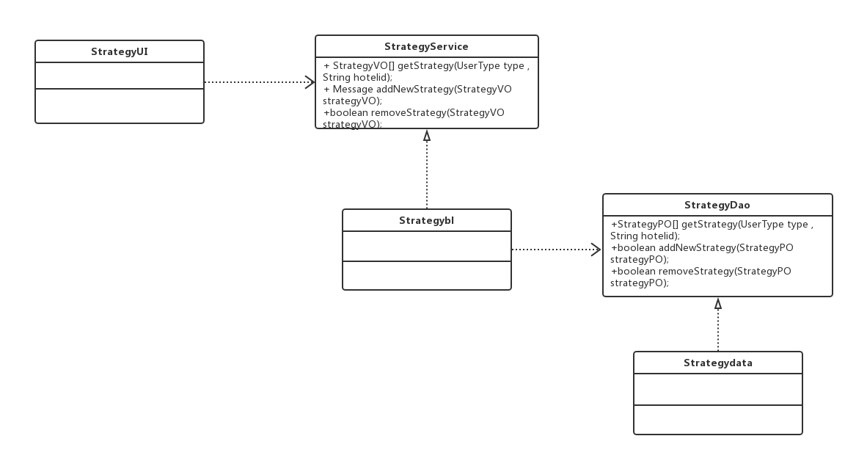

## 3.5、互联网酒店预定系统用户界面跳转

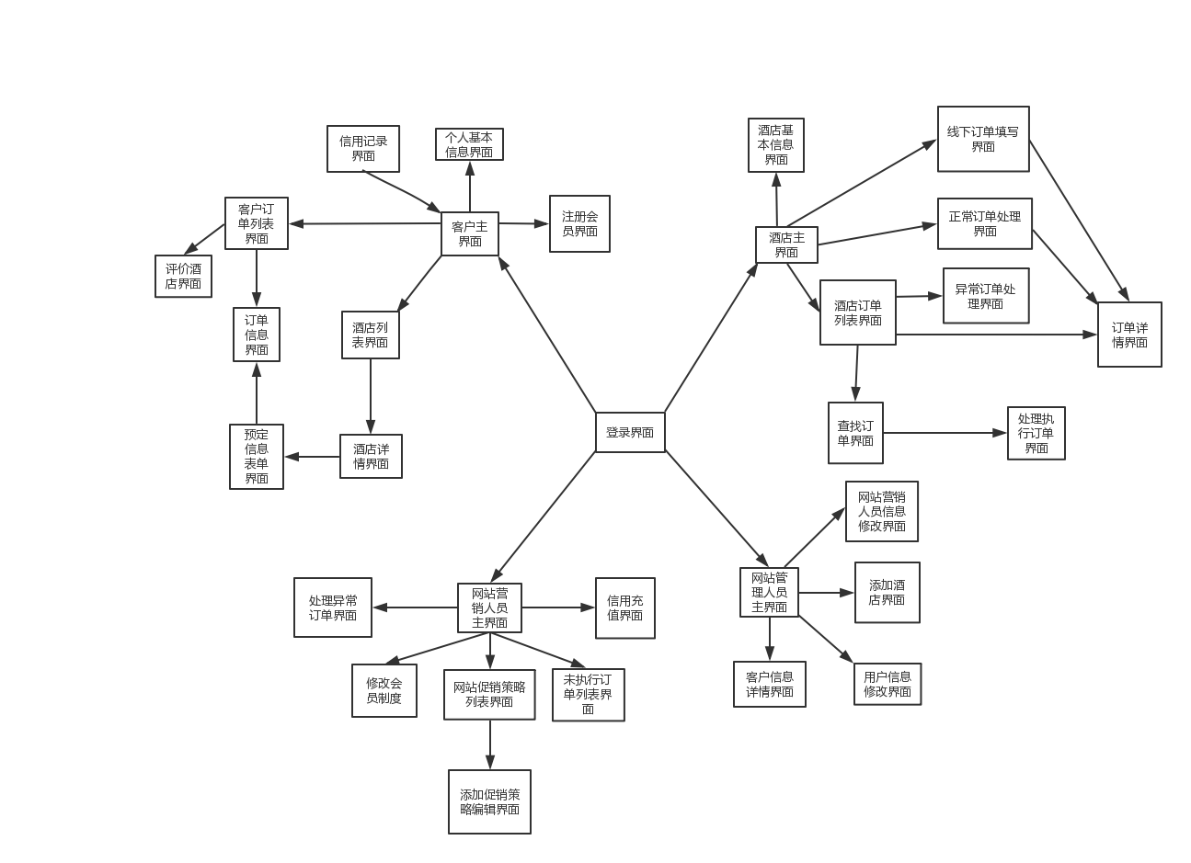

## 3.6、互联网酒店预订系统业务逻辑层的分解

